Lima, Cultura y Tradición
4 días / 3 noches
Salidas diarias.
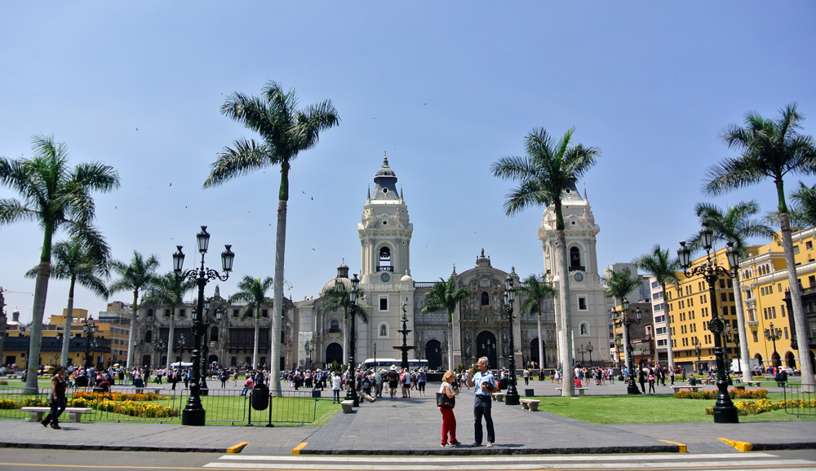
Tarifario 2024 con vigencia desde el 01 enero hasta el 15 de diciembre del 2024
Lima
Moderna y apasionante. Histórica e intensa. Lima, cuna del Virreinato, guarda sorprendentes tesoros, rebosa de cafés, bares, casinos y discotecas, ofreciendo en bandeja una de las más variadas y sabrosas comidas del planeta. La capital del Perú está lista, ¡que empiece la fiesta!

Itinerario
Día 01: Bienvenida a Lima
Llegada a Lima, Bienvenida y asistencia en su traslado al hotel.
Cena de Bienvenida en restaurante Huaca Pucllana o Cala. El restaurante Huaca Pucllana está ubicado dentro de un acogedor sitio arqueológico en el distrito de Miraflores, con sabores de la comida limeña tradicional. El restaurante Cala es uno de los mejores lugares para disfrutar de la comida marina, con ceviches y arroces frente al mar de Lima. Retorno al hotel.

Día 02: Lima, Ciudad de los Reyes, Cultura y Tradiciones
Por la mañana, visita de la ciudad de los reyes. Iniciaremos nuestro recorrido por el barrio de Miraflores. Nuestra primera parada será el famoso Parque del Beso, un ícono de la ciudad y desde donde se tiene una linda vista de la bahía de Lima. Luego nos dirigiremos a el Centro histórico de Lima, Patrimonio de la Humanidad de la UNESCO, que nos espera lleno de historias de antaño. En el camino cruzaremos frente a la Huaca Pucllana, pirámide pre-inca que confunde con una ciudad moderna. Llegaremos a la Plaza Mayor de Lima, rodeada por la Catedral, el Arzobispado de Lima, el Palacios de Gobierno y la Municipalidad. Ingresaremos a la Catedral de Lima, donde se encuentra la cripta del conquistador Francisco Pizarro. Cruzaremos la Plaza mayor e ingresaremos al Convento de Santo Domingo, joya arquitectónica colonial donde el tiempo pareciera haberse detenido. En este lugar reposan los restos de Santa Rosa de Lima, San Martín de Porres y San Juan Masías, santos de gran devoción. En su interior, nos encontraremos con una gran biblioteca que guarda libros impresos en el siglo XV. En este convento se fundó la primera universidad de América, San Marcos. Dejaremos el centro de Lima, retornando al hotel.
Sugerimos reservar una mesa en uno de los restaurantes más prestigiosos de Lima.
Por la tarde, visita al Museo Larco, lugar donde tendremos una clara visión de las Culturas que poblaron el Perú Antiguo. Nos sorprenderemos con las piezas de Oro, textiles y cerámicos eróticos que son parte de la colección que nos introducirán en la cosmovisión del antiguo peruano. El almacén de este Museo estará abierto en nuestra visita para apreciar las expresiones de arte que plasmaron en sus cerámicas. Nuestra siguiente parada será una antigua taberna de pisco, en el barrio de Pueblo Libre. Degustaremos un Chilcano, preparado de pisco, y una clásica butifarra. A continuación, nos dirigiremos al Circuito Mágico del Agua, parque de fuentes ornamentales que realizan un maravilloso espectáculo de color y fantasía.

Día 03: Lima a tu Aire
Día libre. Lima cuenta con diversas actividades culturales, arqueológicas y aventura. Reserve las actividades con anticipación.
Por la noche, cena de despedida con espectáculo de danzas del Perú y demostración de caballos de paso.

Día 04: Despedida
Traslado al aeropuerto. Salida a Lima para conectar con su vuelo de retorno a casa.

Precios por persona en dólares
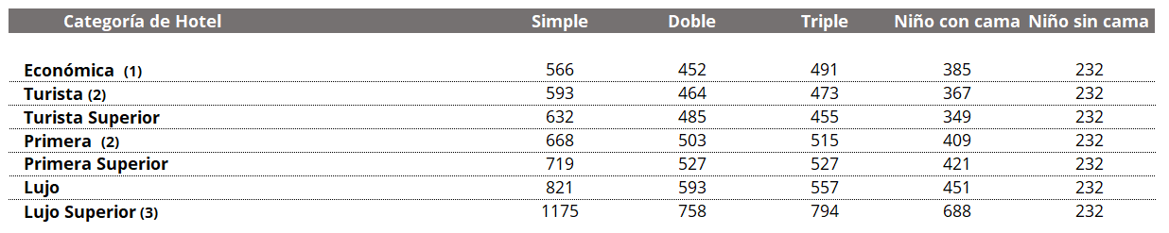

Incluye:
Traslados in / out
Todas las entradas a los atractivos descritos.
Visitas en compartido con guías en bilingüe español e inglés.
1 coctail de pisco y 1 sándwich peruano.
1 cena en restaurante Rosa Náutica con Menú.
1 cena en restaurante D’paso con espectáculo de danzas y caballo de paso.
3 noches de alojamiento en hotel seleccionado.
Desayunos diarios.

No incluye:
Bebidas no alcohólicas y alcohólicas en cenas incluidas.

Hoteles previstos
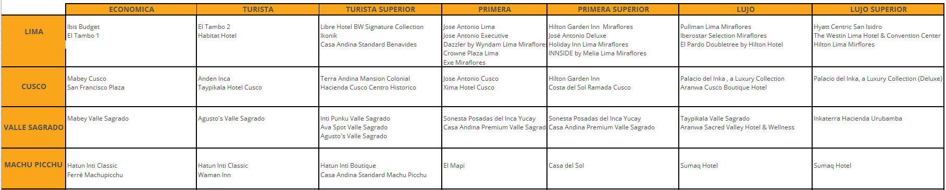

A tener en cuenta:
El Circuito Mágico de las Aguas abre sus puertas de martes a domingo, excepto algunos días feriados. Esta visita podrá ser programada, un día diferente al que aparece en el itinerario.

La Catedral cierra en algunos feriados nacionales y/o religiosos. En feriados religiosos, el ingreso está sujeto a confirmación 7 días antes. No opera sábado por la tarde, ni Domingo por la mañana. Esta visita podrá ser programada, un día diferente al que aparece en el itinerario

Los recintos religiosos solicitan ingresar con ropa adecuada a un lugar de culto. Evitar faldas o pantalones cortos, o ropas con los hombros descubiertos. Se prohíbe tomar fotos con flash.

Clima:
Agradable con dos estaciones muy marcadas.
Verano, de diciembre a marzo, con temperaturas que llegan a los 27º C.
Invierno, de abril a noviembre. con temperaturas de hasta 12º C. Las lluvias son casi inexistentes, aunque durante el invierno suele haber neblina y lloviznas ligeras o garúas.

